Вариант 8  
Задача 7

Для решения задачи необходимо сначала построить логарифмическую и линейную модели, после чего протестировать их на тестах график «прогноз-остаток» и «гистограмма остатков». Били выбраны данные тесты, так как они просты в анализе.

Для построения моделей будем пользоваться следующей формулой

$β={\left(X^{'}X\right)}^{-1}X^{'}y$*,* где X – матрица, первый столбец которой является единичный столбец, второй столбец – столбец duration из данных (или ln(duration) в логарифмической модели) и 3й столбец – столбец framerate(или ln(framerate)). Ln(x) – это значит, что мы принимаем функцию ln к каждому элементу x, если x – столбец.

Подставляя данные в формулу, получаем следующие модели:

Линейная: $size_{prediction}=-47947453+100081⋅duration+ 1871144⋅framerate$

Логарифмическая: ${\ln\left(size\right)}_{prediction}=3,3404+0,978⋅ln⁡(duration)+ 2,36869⋅ln⁡(framerate)$

Проанализируем модели по каждому тесту(1й график для линейной модели, 2й для логарифмической)

По данным графикам второй в более выигрышной позиции. На втором графике остатки расположены более-менее равномерно, в то время на первом графике можно заметить ветвь гиперболы

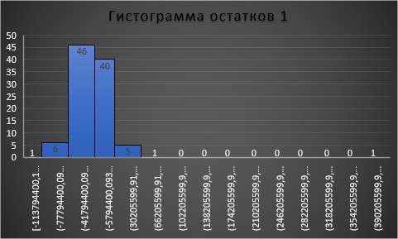 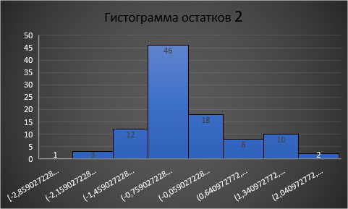

По этим графикам так же более выигрышно смотрится второй график, хотя оба графика похожи на нормальное распределение.

Протестировав две модели, 2я кажется более выигрышной.